

TRƯỜNG ĐẠI HỌC SƯ PHẠM HÀ NỘI 2
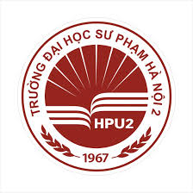
BÀI TIỂU LUẬN
MÔN:
Phát triển chương trình và tổ chức quá trình đào tạo đại học

Người thực hiện:
Ngày tháng năm sinh:
Nơi sinh:
Số báo danh:
Chữ ký của học viên:
Lớp: Nghiệp vụ sư phạm giảng viên đại học, cao đẳng
Khóa: 3/2026. NEC

TRƯỜNG ĐHSP HÀ NỘI 2  VIỆN NGHIÊN CỨU SƯ PHẠM |  | CỘNG HOÀ XÃ HỘI CHỦ NGHĨA VIỆT NAM  Độc lập - Tự do - Hạnh phúc

ĐỀ BÀI TẬP LỚN
Chuyên đề: Phát triển chương trình và tổ chức quá trình đào tạo đại học
Dành cho: Lớp Bồi dưỡng NVSP Giảng viên

Trình bày hiểu biết của anh/chị về các cách tiếp cận trong phát triển chương trình. Xây dựng 01 đề cương học phần thuộc chương trình đào tạo của ngành học cụ thể (tự chọn) và chỉ ra cách tiếp cận của đề cương đó.
Bài tập có độ dài từ 10 -15 trang A4.
--------Hết------------

